الوضعية الانطلاقية
في حضور الارادة و حب العمل حول شاب حقلا بورا الى جنة خضراء مستطيلة الشكل
قرر الشاب تقسيم الحقل الى ثلاث قطع A ;B ;C و تخصيص عشر مساحة الحقل لتشييد مخزن سعته
3q(3 قنطار) في المتر المربع الواحد،لاحظ الشكل جيدا معينا مساحة كل قطعة بكسر يناسبها.
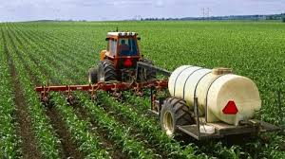

بلغ محصول كل الحقل من البطاطا 120q.
- ما هي حصة كل قطعة؟
- هل بامكان الشاب تخزين كل المحصول؟
قم بتلوين المكان الذي سيشغله المحصول في المخزن إذا كانت كل وحدة من المرصوفة تمثل5m².

60m
40m
20m
B
A
C

